- 書籍的閱讀:30%
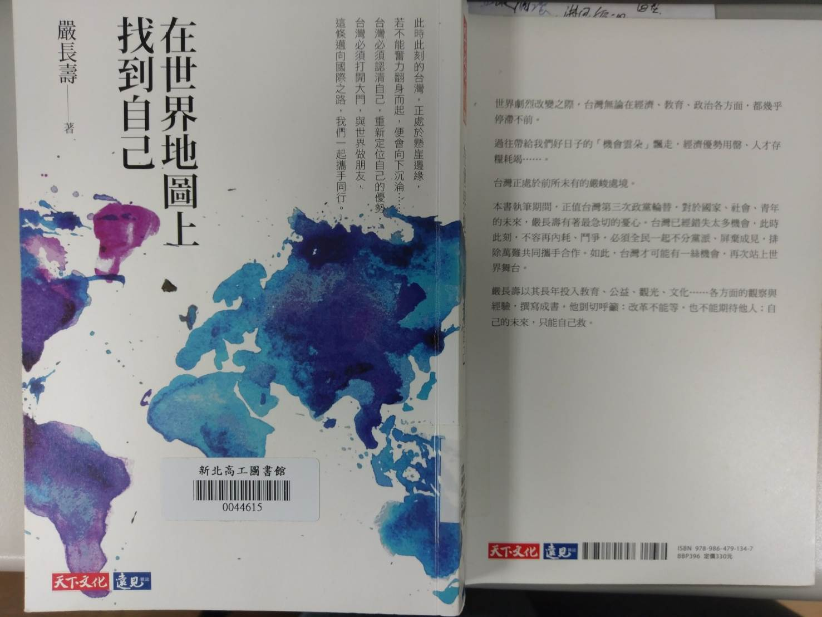
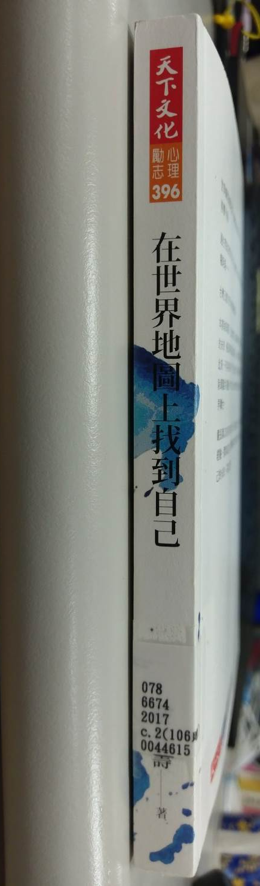

- 請問這本書書名:
- 這本書的作者是:
- 書背上有哪些訊息? 、 、
- 這本書的出版社:
- 關於[我們叫他粉靈豆]:請根據我們一起讀的這本書內容回答下列問題。
- 第一章尼克登場中，提到兩個尼克製造的事件，請利用人事時地物說明這兩個事件?24%
 | 事件一 | 事件二
人
事
時
地
物

- 第二章介紹了葛蘭潔老師，請問葛蘭潔老師有很多特別的地方，請舉出三個?6%

- 閱讀測驗:40%

竹里館 王 維

獨坐幽篁_{①}裡，彈琴復長嘯_{②}。深林人不知，明月來相照。

- 注釋
- 幽篁：竹林深處。幽，深的意思。篁，竹林。
- 長嘯：長聲呼嘯。
- 譯文
月夜，我獨自一人坐在幽深的竹林裡，一面撥弄著琴弦，一面高聲吟唱。在這深密幽靜的林裡，無人知曉我又彈又唱，只有皎潔的明月相伴，靜靜映照著我。
- 賞析
1.這首詩是描寫詩人獨處時閒適的心境。詩人以一幅優美的月下竹林彈琴圖，抒寫了優游閒適的心境。
在幽深的竹林裡，詩人獨自一人彈琴，有時還仰天長嘯；月光輕柔地照在身上，令人陶醉，別人哪裡能夠體會得到？
2.這首詩中，處在「幽篁裡」已經夠冷清了，再加上「獨坐」，這樣的孤寂境地對一般人而言，恐怕會覺得不可久留。然而，詩人卻自得其樂地「彈琴」、「長嘯」。興致極好，就像找到了最自由自在的天地。雖然「深林人不知」有些寂寥，但詩人立即說：「不！有明月來相照，正好伴我彈琴長嘯呢！」
- 閱讀測驗
( )1.下列哪個選項的敘述，最適合用來形容竹里館這一首詩？ (A)閒適淡雅 (B)汲汲營營 (C)憂國憂民 (D)風花雪月。
( )2.有關本詩的敘述，下列何者正確？ (A)是一首五言絕句 (B) 是一首七言絕句 (C) 是一首五言律詩 (D) 是一首七言律詩。
( )3.這首詩寫的時間是? (A)白天 (B)晚上 (C)正中午 (D)不知道。
( )4.這首詩的作者是(A)王維 (B)竹里館 (C)明月 (D)竹林
( )5.作者說明自己並不孤單，彈琴之餘有誰相伴呢? (A)老鼠 (B)王維 (C)明月 (D)沒任何陪伴
( )6.這首詩壓什麼韻? (A)ㄢ韻 (B)ㄞ韻 (C)ㄠ韻 (D)ㄓ韻
( )7.[深林人不知]中的深林，是哪一種植物? (A)樟樹 (B)榕樹 (C)樅樹 (D)竹林
( )8.彈琴復長嘯一句中的[復]可以替換成下列哪一個字? (A)又 (B)高 (C)尖 (D)大

